**CENTRO PROVINCIAL DE HIGIENE, EPIDEMIOLOGIA Y MICROBIOLOGIA MATANZAS**

**INFORME DE ACTUALIZACION COVID-19 AL GRUPO TEMPORAL PROVINCIAL**

**Fecha: 7 DE SEPTIEMBRE DEL 2021 hora de cierre 6.00 pm**

**VIGILANCIA COVID 19**

**Muestras procesadas en total:**

* Se procesaron 3073 muestras, de ellas por PCR 2195, todas en el LBM del CPHEM de Matanzas.No se procesan muestras por SUMA y se procesan por Test de Antígeno 878
* No se procesaron muestras del Aeropuerto ,Hoteles y CA de viajeros 220, 1138 de otras prov y a población matancera 837 por PCR

Muestras procesadas en LBM de otras provincias e IPK:

* No se procesan muestras en el IPK. No se reporta casos por el Puesto de Dirección Ministerial.

**Según método - positividad:**

* Se procesan por PCR 2195 y se obtienen 941 muestras positivas, Se han realizado 655674 (en el LBM Matanzas 637047) positividad acumulada de 13.5%.
* La positividad general de las muestras procesadas fue de 30.6 % y para casos autóctonos es 14.7 %, superior al día de ayer, en el patrón de positividad solo se contabilizan los PCR realizados que es el método de confirmación empleado.

**Muestras positivas:**

* De las muestras procesadas, 941 muestras fueron positivas, que corresponden a: 4 casos evolutivos, 4 repetidos, 2 dobles, 808 de otras provincias y 123 casos nuevos.
* Por tanto se confirman 123 casos nuevos de la provincia Matanzas. Se reportan 29 casos más que en el dia de ayer.

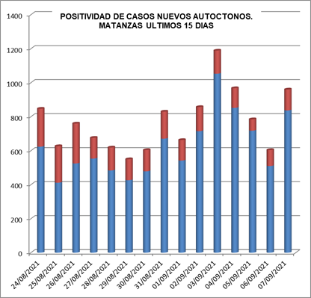 

**RELACION SUGESTIVOS COVID/CONFIRMADOS**

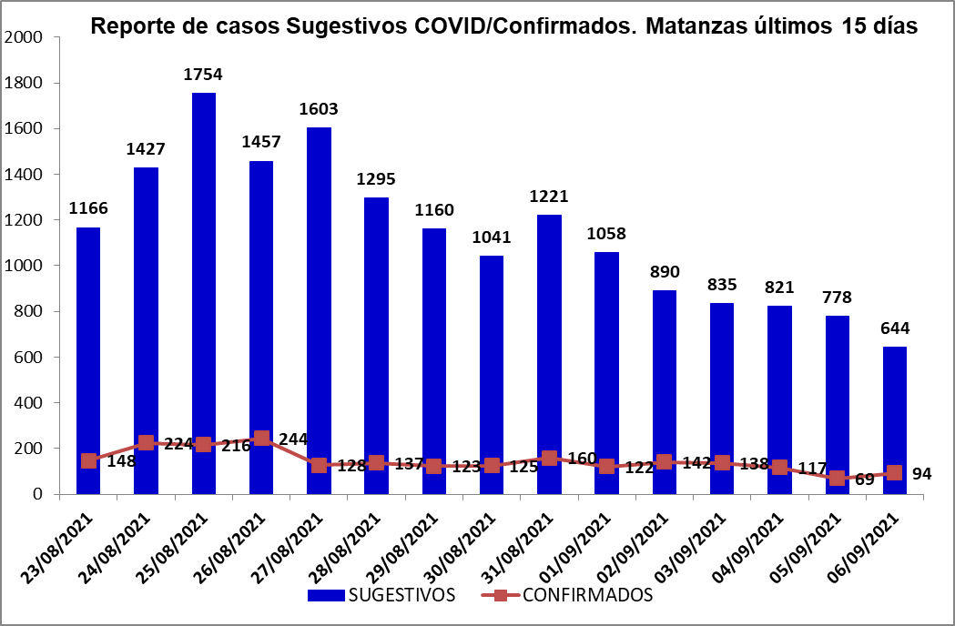

**RELACION SUGESTIVOS/SOSPECHOSOS/CONFIRMADOS DEL DIA.**





**VIGILANCIA DE VIAJEROS**

* En el día de ayer no se reciben vuelos por el Aeropuerto Internacional Juan G. Gómez
* Se acumulan 391 vuelos recibidos y un total de 96796 pasajeros y se han confirmado 2043 pasajeros a CoVid arribados por este Aeropuerto, según nacionalidad 1454 cubanos y 589 extranjeros.
* En el día de hoy se reportan 12 viajeros positivos. Según nacionalidad 10 cubanos y 2 extranjeros. Según nacionalidad 10 cubanos, 1 bieloruso y 1 español. Según provincia de residencia 2 Mayabeque, 1 Camagüey 2 La Habana, S. Spiritus 2, Villa Clara 2, Guantánamo 1 y Matanzas 2. Según país de procedencia 11 de Rusia y 1 de España. Según momento del PCR 10 PCR del 12 mo día, 1 sospechoso y 1 para viajar.
* Posterior al 5 de junio en que se establecen las nuevas medidas de CSI para el aislamiento de viajeros, por el aeropuerto Juan Gualberto Gómez han arribado 49249 viajeros en total, siendo 10678 cubanos que han quedado aislados en CA de Matanzas.
* De los viajeros actualmente en vigilancia según los lugares de aislamiento:

Cuatro Palmas 2, El Corsario 22, Paso del Medio 10, La Casona 2, Club Carey 96, Los Cactus 178, Barlovento 130, Bella Costa 309, Puntarenas 10, Club Tropical 94, Los Naranjos 28, Las Morlas 113, Arenas Blancas 150, y Sun Beach 17. Para un total de 1161 viajeros en vigilancia. Salen de la vigilancia un total de 26 viajeros.

**CONFIRMADOS COVID Y OTROS INDICADORES. 7 DE SEPTIEMBRE CIERRE 6.00 PM**

* Se confirman 123 casos nuevos en la provincia, 29 más que ayer.
* De ellos 119 sintomáticos lo cual representa el 96.7%, 67 con test rápido positivo, 51 con test negativo y 1 sin test realizado.
* Según origen del caso 121 son autóctonos y 2 importados
* Según ubicación 87 (70.7%) en Centros de Aislamiento, 22 (17.9%) en Hospitales, 2 en Hoteles (1.6%) y 12 (9.8%) en Domicilio.
* De los confirmados 38 (30.9%) eran contacto de casos confirmados intradomiciliarios, 83 (67.5%) contacto de casos confirmados extradomiciliarios2 viajeros (1.6%).
* Se reportan casos en 12 municipios, sin casos Limonar. Los municipios con mayor reporte de casos son: Cardenas, Matanzas y Uni{on de Reyes.
* Las áreas de salud con mayor reporte: Ram{on Mart{inez, 7 de Diciembre, José Machado y Juan Gualberto Gómez
* Los Consejos Populares con más casos: Unión de Reyes, Península , Versalles y Jaguey Norte
* Según edades: 27 ≤ de 18 años (1 lactante), 70 entre 19 y 59 años y 26 de 60 y más.
* Se reportan 39 casos vacunados, el 31.7 % de los confirmados del dia.
* Al cierre del dia se reportan 28 casos graves, 14 críticos, 14 ventilados.
* No se reportan fallecidos. Se acumulan 532 fallecidos. Letalidad total de 0.72 %, tasa de mortalidad 73.9 x 100 000 hab.

**EN LOS ÚLTIMOS 15 DÍAS**

Se diagnostican 2133 casos autóctonos.Tasa de incidencia de casos autóctonos es de 295.8 x 100 000 hab. (disminuye con relación al dia de ayer)



De las 28 áreas de la provincia, 14 presentan tasas de casos autóctonos en los últimos 15 dias por encima de la provincial, constituyendo el 50 %



**CASOS ACUMULADOS DESDE EL INICIO DE LA PANDEMIA COVID-19**

En la provincia se acumulan 73355 casos confirmados COVID-19. Tasa de incidencia acumulada desde que se notificó el primer caso de 10171.6 x100 000 hab. Esto representa el 10.2 % de la población matancera. En el transcurso del año 2021 se han confirmado 72657 ( tasa 10074.87 x 100 000 hab), que representa el 99 % del total de casos Covid 19 que se han confirmado en la provincia en toda la epidemia.

* Se acumulan 72090 (98.2%) autóctonos y 1265 importados. (1.7%)
* El 10.9 %. de los confirmados se concentra en casos asintomáticos (8011)
* Según sexo: Femenino 38236 (52.1%), Masculino 35119 (47.8%).
* Se han reportado 1159 trabajadores de salud (301 médicos, 283 enfermeros, 102 técnicos, 78 estudiantes, 427 otros trabajadores de Salud).
* Según edades:



**Eventos activos**

La provincia acumula 2 eventos activos en Martí y P Betancourt. Según ubicación todos comunitarios. No se reportan casos. Se acumulan 158 casos confirmados y 5 casos activos. **Comunidad Manolito en el municipio Pedro Betancourt.** Municipio Pedro Betancourt, Felix Rivero, CP Manolito. Fecha de apertura del evento: 9/7/21, Universo: 472, Casos confirmados del dia 0. Total de casos confirmados acumulados 124 Casos Activos: 5 Fecha del último caso: 6 de Septiembre 2021.Fecha probable de cierre 20/9

**Comunidad Kindelan en el municipio Martí.**Municipio Martí, Marcos Martí, CP Hoyo Colorado. Fecha de apertura del evento: 12/7/21, Universo:196, Casos confirmados del dia 0. Total de casos confirmados acumulados 34 Casos Activos: 0. Fecha del último caso: 31 de agosto 2021.Fecha probable de cierre 14/9

* Se acumulan 21 eventos, (13 en población abierta, 5 en centro de trabajo y 3 en instituciones de salud).



**OTRAS TABLAS Y GRAFICOS**

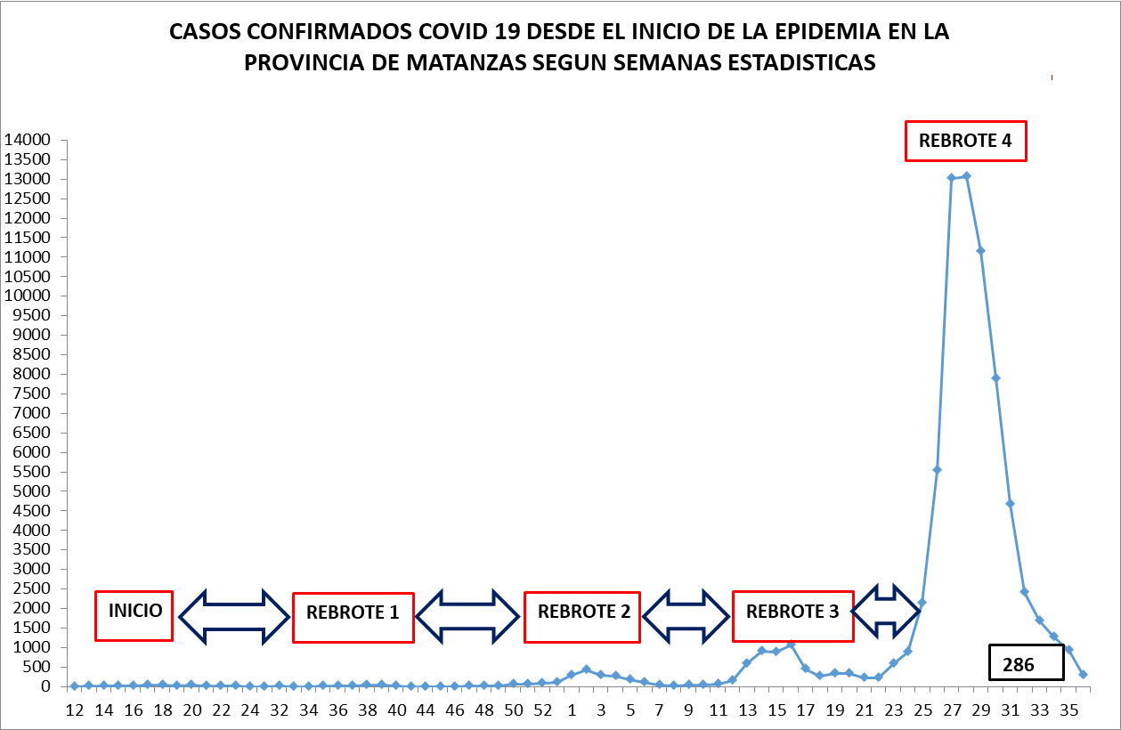 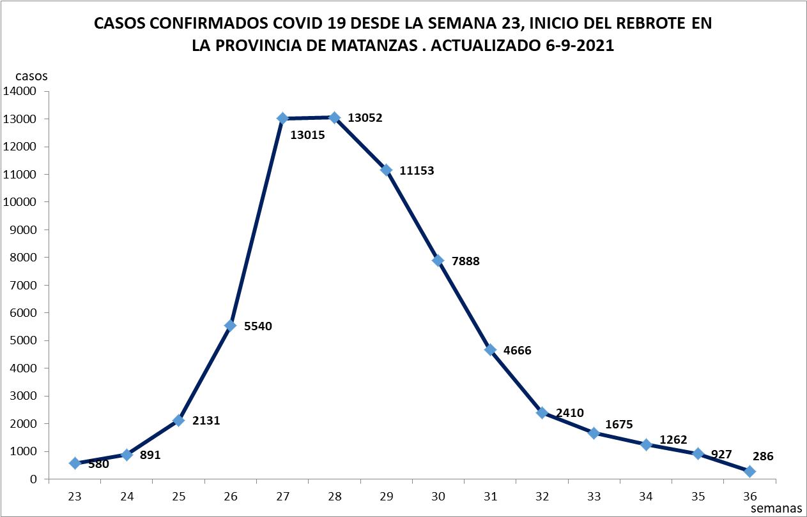

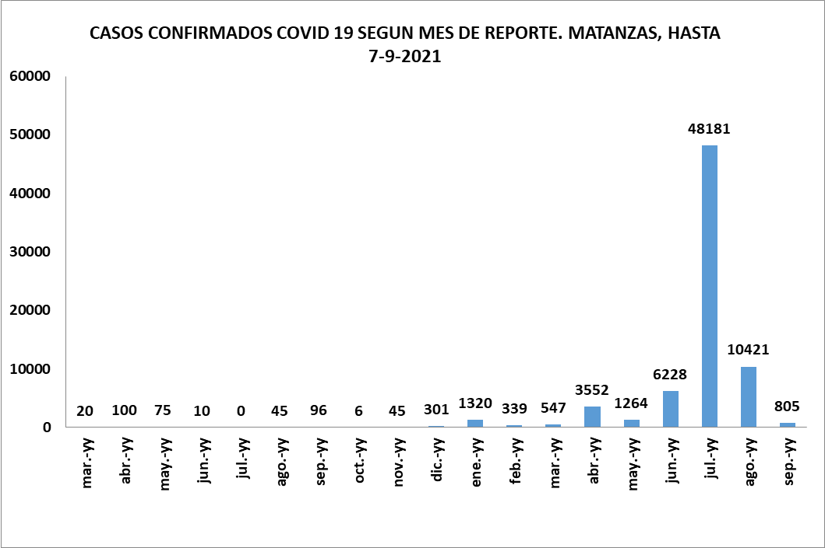 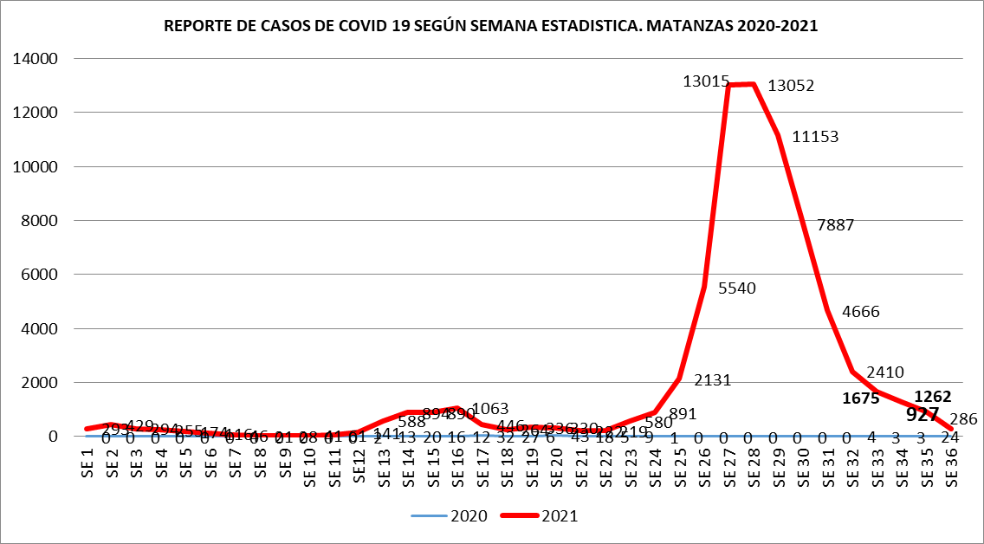

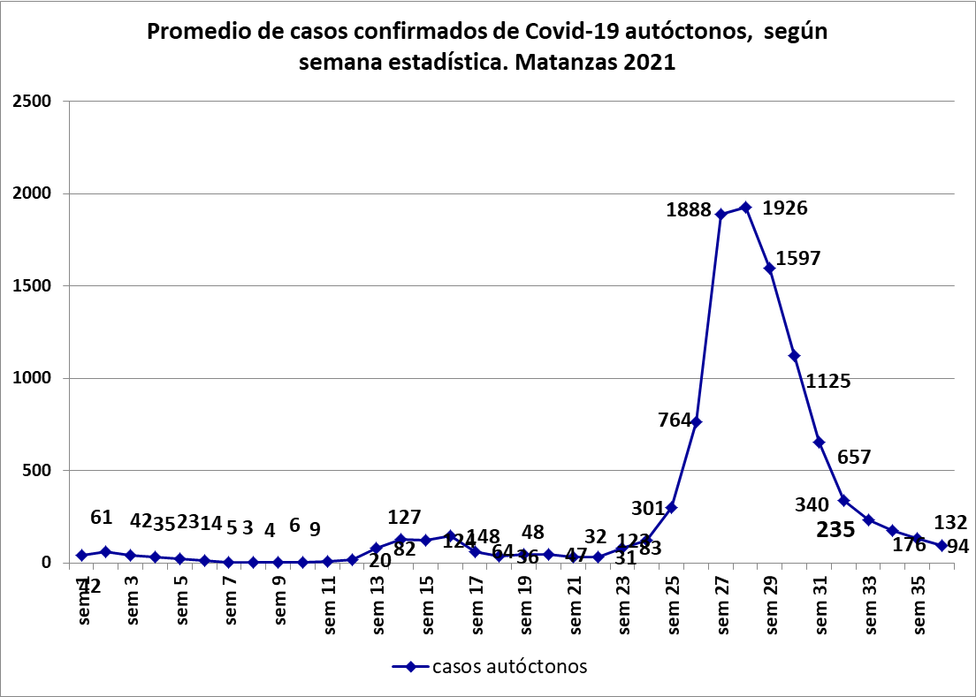 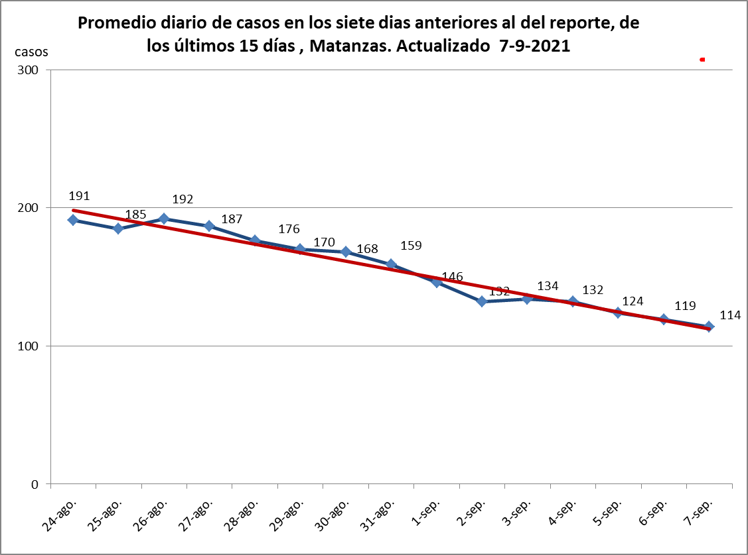

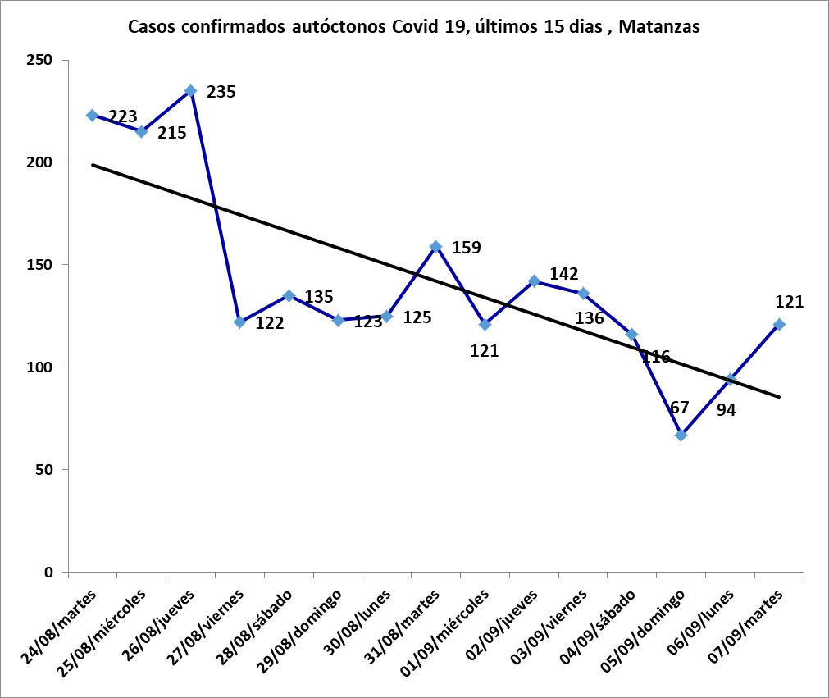 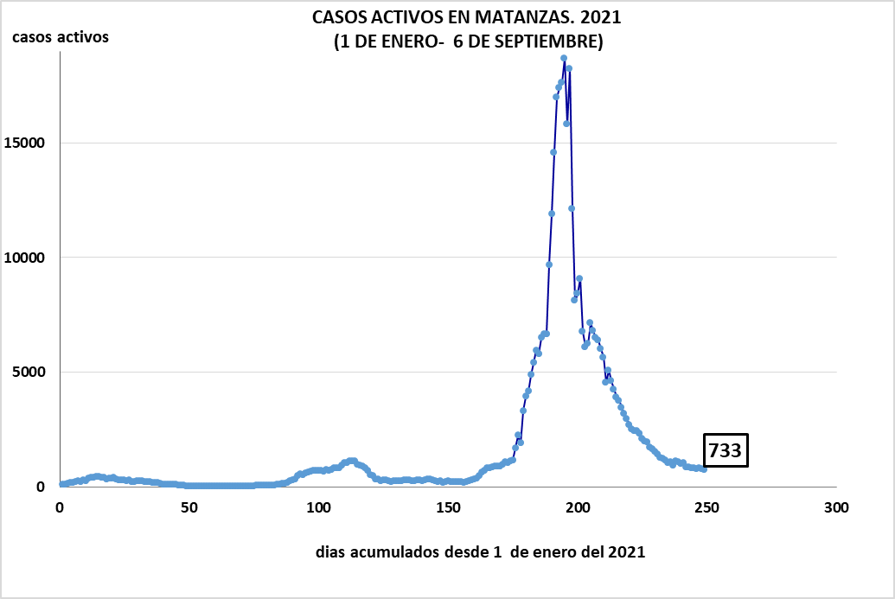





**INDIDENCIA ACUMULADA POR MUNICIPIOS**

**INDIDENCIA ACUMULADA POR MUNICIPIOS. AÑO 2021**

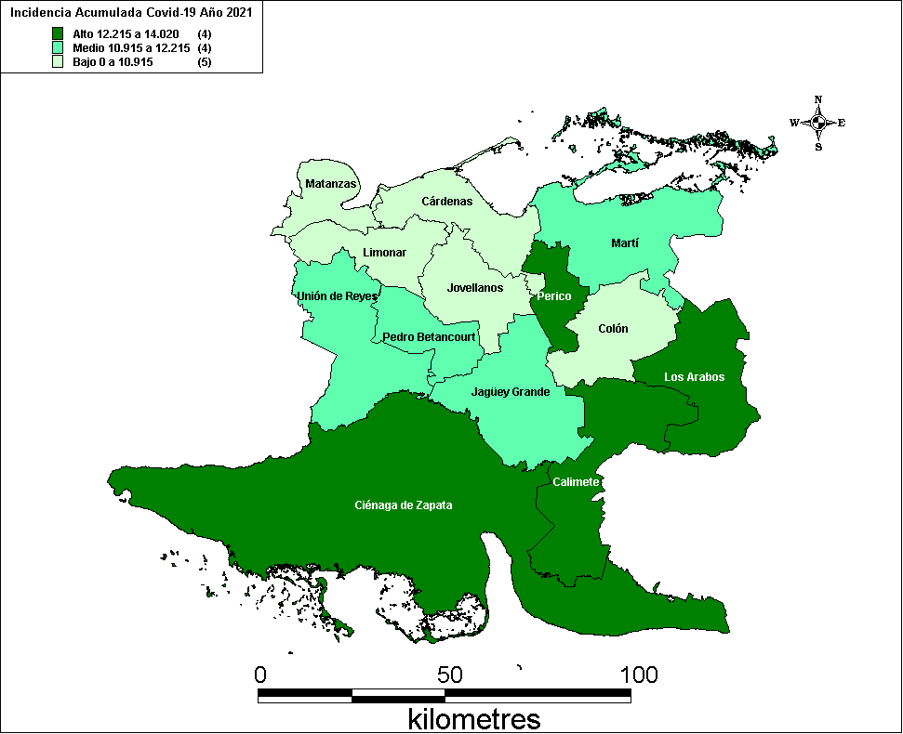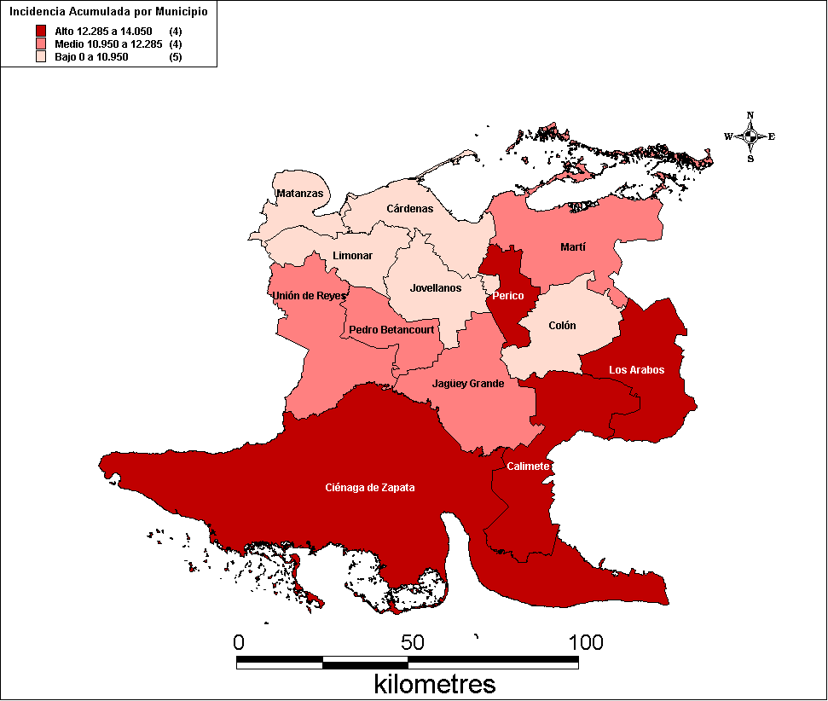

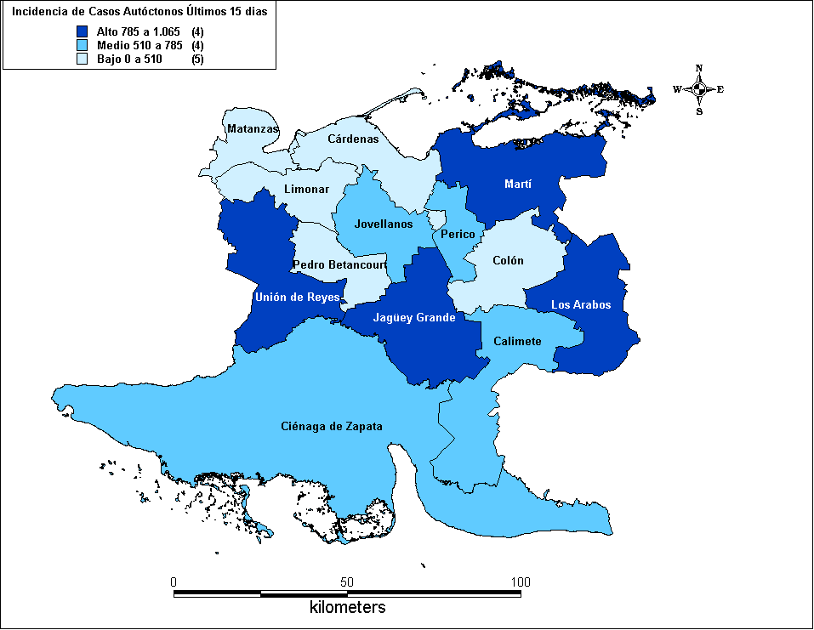

**INDIDENCIA DE CASOS AUTOCTONOS ULTIMOS 15 DIAS, POR MUNICIPIOS**